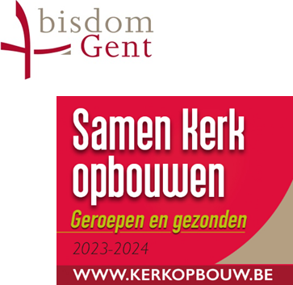

**Aankondiging Parochieblad**

**Modeltekst voor de parochiebladzijden van ‘Kerk & leven’**

*Zoals elk jaar start in november de nieuwe campagne voor de vzw Kerkopbouw bisdom Gent.   
In het weekend van het feest van Christus Koning (dit jaar op 25 en 26 november) vindt de collecte plaats voor dit fonds.*

Paus Franciscus vraagt alle christenen wereldwijd de Kerk op te bouwen op een synodale manier, dus door samen – met elkaar én met Gods Geest – op weg te gaan. We zijn door ons doopsel geroepen en gezonden. Hij roept ons via gebed en via anderen die Hem een stem geven. Onze zending vertrekt van God en leidt ons naar de anderen en bij voorkeur naar wie hulp en nabijheid nodig heeft. Het Fonds Kerkopbouw verzamelt fondsen om te investeren in mensen en initiatieven die dit proces begeleiden en ondersteunen.

Dit jaar geven we hierbij bijzondere aandacht aan:

* + *Kansen tot ontmoeting en geloofsgesprek*
  + *Begeleiding en ondersteuning van mensen in pastoraal werk*
  + *Pastoraal werk in de gevangenis*
  + *Opvang van vluchtelingen*

**Voor deze en zovele andere initiatieven die de KERK OPBOUWEN, vragen we opnieuw uw steun.**

**Steun het FONDS KERKOPBOUW** door:

* bijdragen te storten, eenmalig of met bestendige opdracht, op het rekeningnummer

IBAN BE19 0689 3325 4912

BIC GKCC BEBB

* giften of legaten over te maken aan de vzw Kerkopbouw bisdom Gent.

**Inlichtingen**: Wim Tachelet, bisschoppelijk gedelegeerde voor parochie- en sacramentenpastoraal

[wim.tachelet@bisdomgent.be](mailto:wim.tachelet@bisdomgent.be) – Tel. 09 225 16 26 – [www.kerkopbouw.be](http://www.kerkopbouw.be)